**Организация трудовой деятельности дошкольников**

**на участке детского сада.**

Труд в жизни каждого человека имеет определяющее значение, поэтому приобщать ребёнка к труду необходимо уже в дошкольном возрасте. Воспитывать положительное отношение к трудовым обязанностям, развивать соответствующие умения и навыки у дошкольников в ходе организованных прогулок – трудовой деятельности.

           Разнообразный труд в природе доставляет детям много радости и содействует их всестороннему развитию. В процессе трудового воспитания решаются следующие задачи:

* прививается любовь к природе, бережное к ней отношение;
* прививается интерес к трудовой деятельности, сознательное, ответственное отношение к ней;
* укрепляются социальные взаимоотношения со сверстниками, взрослыми;
* расширяется кругозор детей (свойства и качества объектов, взаимосвязи в природе, знания о растениях и животных);
* развитие интеллектуальных умений (подбор инструментов, намечать последовательность действий, распределять их по времени, оценивать результаты труда);
* развитие сенсорного восприятия;
* наблюдательность;
* уважение к людям труда;
* удовлетворение эстетических потребностей.

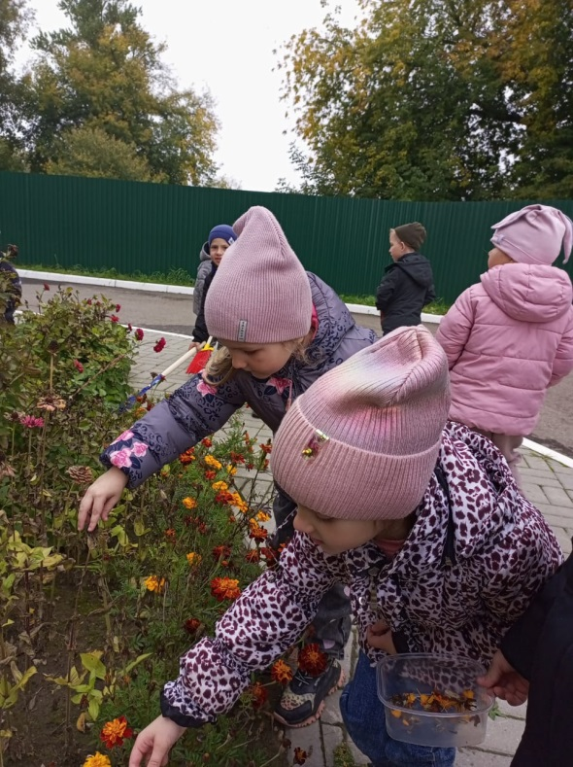 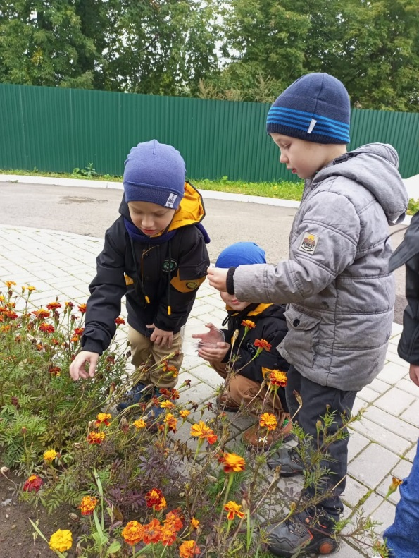

**Педагогические и гигиенические требования**

**к организации труда в природе на прогулке.**

           Труд в природе лишь в том случае имеет воспитательно-образовательное значение, если его организация и содержание отвечают определенным педагогическим и гигиеническим требованиям:

* Организация разнообразного по содержанию труда (уход за растениями, животными, труд на участке, в цветнике, на огороде). Только разнообразный труд вызывает у детей интерес, желание в нем участвовать.
* Формирование практических навыков и умений в единстве со знаниями (при работе на цветнике воспитатель закрепляет умение узнавать, называть растения, их части; вспоминается процесс посадки растений).
* Осознанность труда (раскрытие перед ребенком цели, результата, способов его достижения).
* Усложнение трудовой деятельности. Усложнение навыков ухода за растениями и животными, обогащается круг знаний, развиваются наблюдательность, планирующие умения детей.
* Трудовая деятельность должна быть регулярной. Воспитателю важно приобщить к ней каждого ребенка.
* Труд детей в природе должен быть посильным. Физические усилия, затраченные ребенком, не должны вызывать переутомления, иначе у него возникнет отрицательное отношение к трудовым заданиям.

По длительности труд на прогулке:

- старшая и подготовительная группа – 15-20 мин. с небольшим перерывом в зависимости от характера труда.

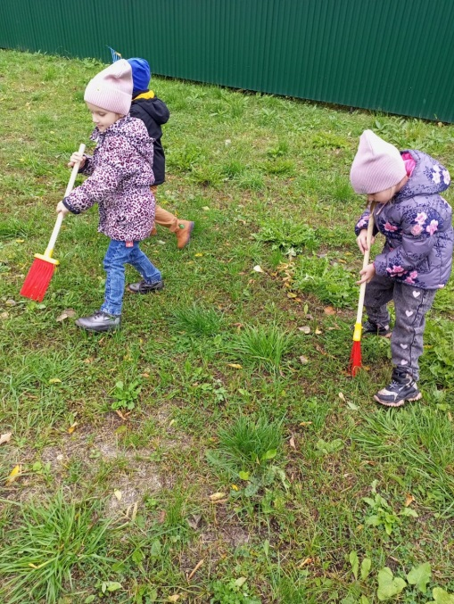 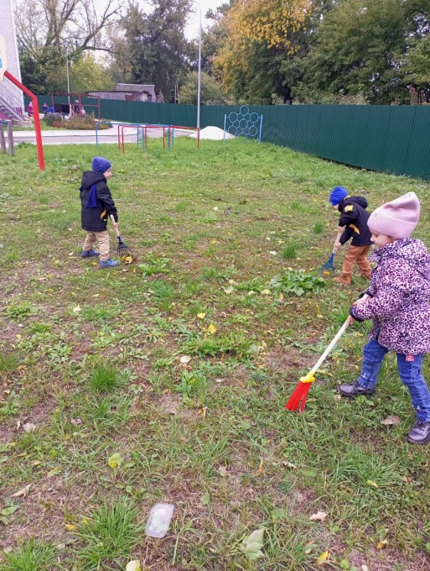

            На прогулках, предполагающих выполнение трудовых действий, важно формировать у дошкольников понимание, что труд в природе - это не игра или развлечение, а серьезное занятие. Воспитатель подводит их к пониманию необходимости труда, воспитывает желание участвовать в работах по уходу за растениями, кормлению птиц, уборке территории (очистке веранды от песка, листьев, снега и пр.).   
            На таких прогулках дети учатся трудиться коллективно, сообща. Итог выполненной ими работы – это результат совместного труда всех.

            Труд в природе способствует расширению кругозора детей дошкольного возраста. Выполнение соответствующих заданий требует сочетания как умственных, так и волевых усилий.

           Труд дошкольников в природе создает благоприятную среду для их физического развития, совершенствует движения, укрепляет нервную систему, доставляет им удовольствие и радость.  Важно, чтобы для каждого ребенка задания были посильными, интересными и разнообразными. Формами организации труда детей являются:

- индивидуальные трудовые поручения;

- работа в группах;

- коллективный труд.

***Индивидуальные трудовые поручения*** применяются во всех возрастных группах детского сада.

Коллективный труд дает возможность формировать трудовые навыки и умения одновременно у всех детей группы. Во время коллективного труда формируются умения принимать общую цель труда, согласовывать свои действия, сообща планировать работу.

***У детей старшего возраста*** необходимо сформировать умение принять трудовую задачу, представить результат ее выполнения, определить последовательность операций, отобрать необходимые инструменты, самостоятельно заниматься трудовой деятельностью (при небольшой помощи воспитателя).

Индивидуальные поручения становятся длительными, например, собрать и оформить гербарий.

Детей привлекают к сбору семян: с клумбы, осенних листьев для гербария и украшения групповой комнаты, поддержанию порядка на прогулочном участке и верандах.

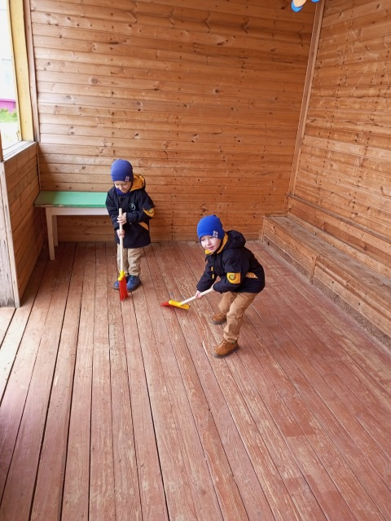 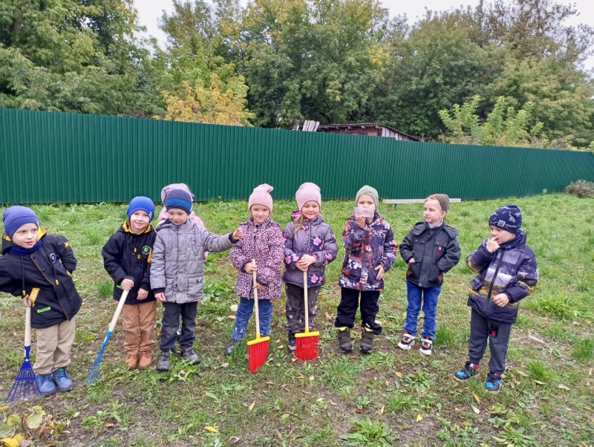

Для успешного решения задач по развитию самостоятельно и аккуратности, привитию трудолюбия очень важно правильно подобрать детский инвентарь — грабли, лопатки, совки, ведерки. Большое значение при организации работы с детьми на прогулке имеет эмоциональное отношение к делу, которое задает воспитатель еще до начала работы. Не всегда сама работа (например, уборка опавших листьев на прогулочном участке) будет интересовать детей, иногда их привлекает цель, поставленная воспитателем, а во время выполнения работы захватывают общность интересов, слаженность, соревновательного момента.

            Не менее важно создать правильную мотивацию, объяснить, почему необходимо сделать эту работу именно сегодня и именно таким способом.  Детей следует подводить к пониманию того, что нужно делать не только интересную работу, но и необходимую разнообразить и скрасить монотонную деятельность, воспитатель может предложить детям отгадать загадки.

          При планировании трудовых поручений педагогу необходимо помнить о выборе оптимальной нагрузки для каждого ребенка в зависимости от его возможностей. Виды труда нужно чередовать с учетом его характера.

          Детям надо разъяснить правила безопасного обращения с предметами и выполнения трудовых операций, вырабатывать у них определенные трудовые навыки.

          При организации трудовой деятельности на участке следует соблюдать следующие правила безопасности:

-  летом рекомендуется работать с детьми не в жаркие часы (утром и вечером);

 - материалы, инструменты для детского труда на прогулке должны соответствовать гигиеническим требованиям и правилам охраны жизни и здоровья детей;

- категорически запрещается давать детям для работы то, что может создать малейшую опасность получение травм или оказывать неблагоприятное влияние на их здоровье и физическое развитие, вызвать аллергическую реакцию;

- правильная поза детей при труде (при переноске ведерок, леечек с водой, при работе с лопатой, граблями – тело должно быть прямым). Нельзя, чтобы дети находились долго в одной позе, трудовую деятельность в этом случае следует чередовать (рыхление, прополка и подноска воды).

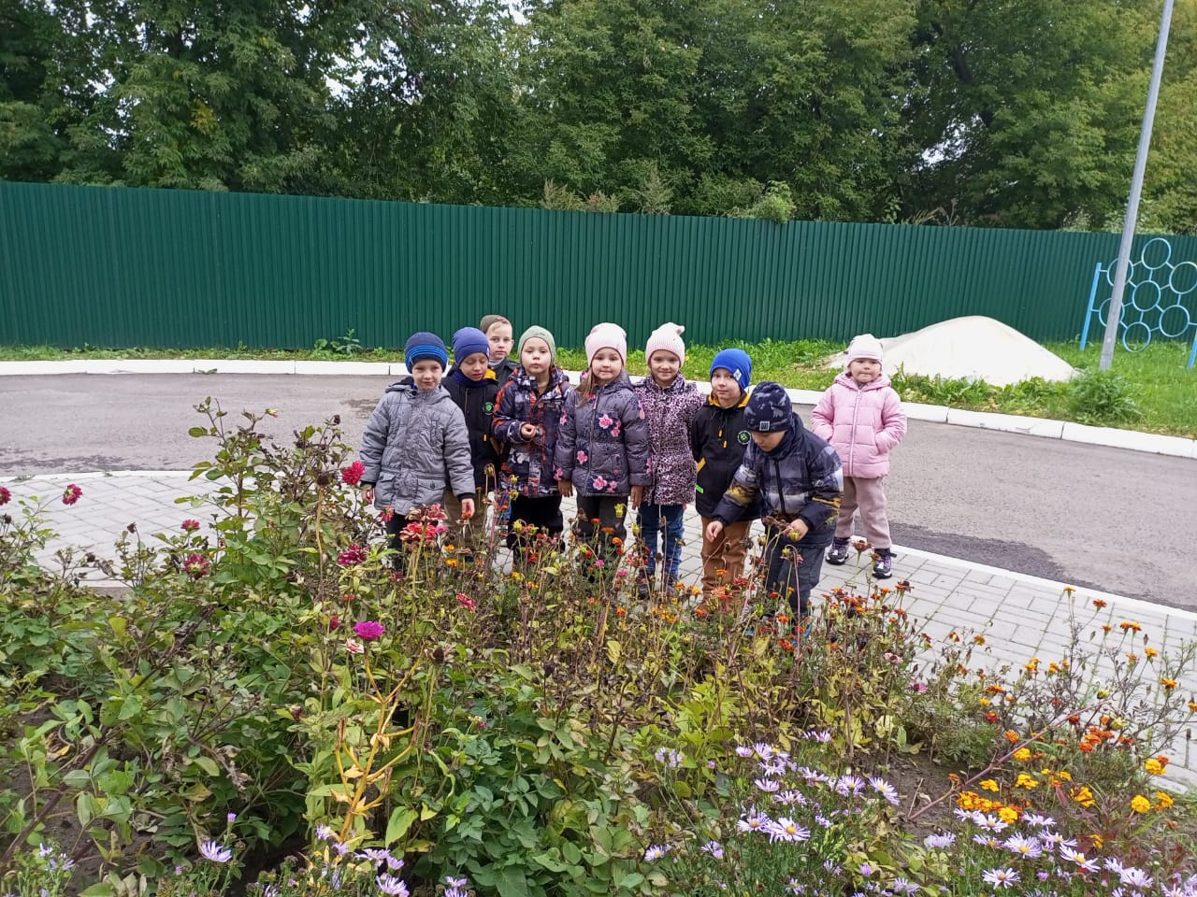

Используемый источник: интернет - ресурсы.